큰 일교차에 일찌감치 ‘발열템’ 준비한다!
[자주(JAJU)] ‘자주발열’ 시리즈 출시
- 속옷, 의류, 파자마, 침구류에 부드러움과 발열 기능 강화
- 흡습발열 및 기능성 광조사 발열 원사 솜 사용해 따뜻함↑
- 입었을 때 표면온도 최대 +2.81℃ 높여, 침구는 +15.1℃ ↑
- 16~29일까지 자주페스타 열고 최대 33% 할인 혜택 제공

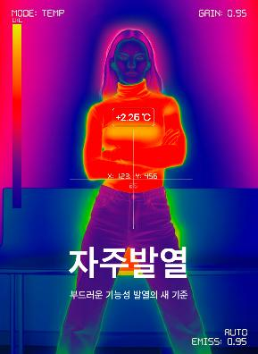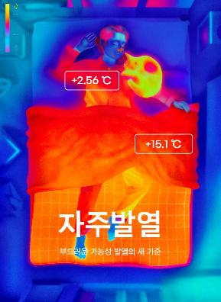

신세계인터내셔날의 라이프스타일 브랜드 자주(JAJU)는 이달 입고 덮기만 해도 체온을 높여주는 흡습발열과 보온기능의 ‘자주발열’ 시리즈를 출시했다고 16일 밝혔다.

자주는 이상 기후로 인한 기록적 한파가 지속되면서 매해 발열 제품을 찾는 고객들이 늘어나자 발열 내의부터 의류, 파자마와 침구류까지 라이프스타일 카테고리 전체를 아우르는 다양한 발열 제품을 선보이게 됐다.

‘자주발열’ 시리즈는 터틀넥과 티셔츠, 파자마 및 라운지세트, 언더웨어, 이불과 패드 등의 침구류 등 총 36종으로 출시된다. 모든 제품은 피부의 땀과 수분을 흡수해 열로 전환시키는 흡습발열 기능성 소재나 다양한 생활 조명으로부터 얻어진 ‘광조사’가 기능성 발열솜에 반응해 온도를 높여주는 광조사발열 소재를 사용했다. 특히 올해는 부드럽고 매끈한 ‘촉감’을 향상시킨 소재를 사용해 기존 제품과 차별화를 둔 것이 특징이다.

‘자주발열’ 시리즈는 발열테스트에서 원단의 표면 온도가 상승하는 기능성 테스트를 완료했다. 의류와 내의, 파자마는 입었을 때 원단의 표면 온도가 최대 +2.81℃ 상승했으며, 침구류는 덮었을 때 표면 온도가 최대 +15.1℃ 상승하며 따뜻함을 느낄 수 있는 것을 입증했다.

대표 의류 제품인 ‘발열온감 소프트립 티셔츠&터틀넥’은 화산암과 유사한 분자구조의 무기물을 활용한 기능성 탄소화 발열 기능성 원사를 사용해 얇고 가볍지만 따뜻한 보온력을 자랑한다. 피부의 땀과 수분을 흡수해 열에너지로 방출하는 흡습발열 기능성 제품이며, 부드러운 촉감의 ‘레이온 폴리에스터 혼방 소재’와 스트레치성이 우수한 특별한 ‘립소재’를 사용해 편안한 착용감을 느낄 수 있다.

자주는 이번 시즌 처음으로 파자마 제품에도 발열 기능성을 추가했다. ‘발열온감 파자마세트’는 흡습발열이 뛰어난 드랄론 원사를 사용해 수면 중 체온 저하를 방지하며, 보온율 27.2%로 겨울 밤에도 포근한 수면환경을 제공한다. 피치 가공으로 부드러움을 배가했으며, 무형광 원단으로 피부 자극을 최소화했다.

발열 원사를 사용한 침구류 ‘발열온감 침구’도 눈에 띈다. 부드러운 촉감의 ‘발열온감 극세사 침구류’는 일반 이불 대비 약 1.8배 높은 보온성의 발열 원사 솜을 사용했으며, 체온을 흡수해 따뜻한 원적외선을 방사하는 기능성 소재로 전기 없이도 따뜻한 수면환경을 제공한다. 순면을 선호하는 고객들을 위한 ‘발열온감 양모코튼 침구류’도 선보인다. 이 외에도 레깅스, 브라 캐미솔, 남성용 타이즈 등 신축성과 착용감을 향상시킨 발열내의도 함께 출시한다.

자주는 본격적인 추위를 앞두고 ‘자주발열’ 시리즈를 특별 혜택가에 구매할 수 있는 행사를 마련했다. 이달 16일부터 29일까지 신세계인터내셔날 디지털 플랫폼 신세계V(ShinsegaeV.com)에서 ‘자주페스타’를 열고 발열 내의와 의류, 파자마, 침구류 등 ‘자주발열’ 전 제품을 최대 33% 할인 판매한다.

신세계인터내셔날 자주 관계자는 “발열제품은 보통 발열 내의만 떠올리는 고객들이 많은데 자주발열 시리즈는 부드러운 기능성 발열의 새 기준을 제공할 수 있도록 다양한 제품들로 준비했다”면서 “올해도 혹독한 추위가 예상되는 만큼 겨울을 따뜻하게 날 수 있는 제품들을 계속해서 선보이며 매출을 끌어올릴 계획”이라고 말했다.

